SIMULASI PERANCANGAN ALAT PERPINDAHAN PANAS JENIS DOUBLE PIPE UNTUK FLUIDA CAIR-CAIR

Oni Yuliani

Jurusan Teknik Elektro
Sekolah Tinggi Teknologi Nasional
Jl. Babarsari Depok Sleman Yogyakarta
Email : oniyuliani@yahoo.com

Sistem simulasi perancangan alat perpindahan panas adalah suatu system yang dapat digunakan sebagai alat bantu untuk memahami mekanisme perpindahan panas dan mempermudah pendisainan alat perpindahan panas. Sistem simulasi ini dibangun dengan menggunakan bahasa pemrograman Delphi dan Pada perancangan software ini alat perpindahan panas yang di disain yaitu double pipe heat exchanger, berdasarkan konstruksinya termasuk dalam jenis Tubular heat exchanger.
Tahapan untuk pengoperasian sistem ini adalah dengan memasukkan data perpindahan panas yang terdiri dari ; nama zat, kapasitas zat, panjang pipa, ukuran alat double pipe heat exchanger dan faktor pengotoran pada alat perpindahan panas. Dari hasil perancangan software, sistem memberikan informasi kelayakan kondisi operasi alat perpindahan panas dan distribusi temperatur saat terjadi perpindahan panas.
Simulasi ini dapat membantu pengajar dalam menjelaskan tentang perpindahan panas dan juga dapat membantu mahasiswa memahami mekanisme perpindahan panas.

Kata kunci : Simulasi, Desain, Distribusi, Mekanisme perpindahan panas

- Pendahuluan
Alat penukar panas (heat exchanger) khususnya jenis shell-and-tube, merupakan peralatan yang banyak dipergunakan di berbagai bidang industri, seperti perminyakan, petrokimia, energi dan lain sebagainya. Fungsi alat penukar panas, sebagaimana namanya, adalah untuk memindahkan panas dari satu fluida ke fluida yang lainnya.
Pemahaman terhadap alat penukar panas kurang maksimal, mengingat keterbatasan kajiannya dalam mata kuliah Perpindahan Panas. Pemilihan penggunaan computer dengan perangkat lunak sebagai alat bantu pengajaran menjadi pilihan yang tepat karena perangkat lunak dapat membantu memahami lebih cepat dan dapat menghemat waktu untuk menyelesaikan perhitungan yang panjang, pengelolaan database, serta proses iterasi yang berulang-ulang.
Sebagai alat bantu, komputer memberikan sejumlah kemungkinan yang menarik antara lain
- fasilitas untuk menghasilkan bunyi dan penganalisaannya
- fasilitas gambar grafik
- fasilitas pengaturan naskah
- pengarsipan data dan penggunaannya
Seiring dengan berkembangnya kemampuan komputer maka diharapkan akan mempermudah pembuatan perangkat lunak yang dibutuhkan seperti dalam perancangan alat penukar panas yang membutuhkan penyelesaian yang panjang dan berulang sampai memperoleh hasil perancangan sesuai dengan standar yang ada.
Untuk perancangan alat perpindahan panas, Siswoyo (2004) dalam thesisnya menyatakan bahwa ada batasan-batasan kelayakan apakah alat tersebut dapat digunakan atau tidak, yaitu berdasarkan factor pengotoran (Rd) dan penurunan tekanan (ΔP). Alat tersebut layak digunakan bila Rd perhitungan < Rd ketentuan dan ΔP yang dihasilkan < ΔP ketentuan., dimana nilai Rd ketentuan adalah 0,01 dan ΔP ketentuan adalah 10 Psi.

2. Landasan Teori
2.1. Fluida
Fluida atau zat alir adalah zat yang dapat mengalir dan bentuknya selalu berubah. Yang termasuk fluida adalah zat cair dan gas. Fluida mempunyai kerapatan yang berbeda pada temperatur dan tekanan yang berbeda, Jika temperatur dan tekanan berubah kerapatan fluida juga berubah. Untuk zat cair kerapatannya tidak dipengaruhi perubahan temperatur dan tekanan, sedangkan untuk gas kerapatannya sangat dipengaruhi oleh perubahan temperatur dan tekanan
Aliran fluida melalui pipa dapat dibagi menjadi dua golongan, aliran laminar dan aliran turbulen, tergantung pada jenis lintasan yang dilalui oleh fluida tersebut. Bila gerakan fluida sepanjang lintasan sejajar dengan sumbu pipa, maka aliran tersebut laminar atau streamline, tetapi bila gerakan fluida menyimpang besar dari sumbu pipa sehingga dalam fluida terbentuk golakan atau pusaran, maka aliran disebut turbulen.
Perbedaan antara aliran laminer dan turbulen ditunjukkan dengan bilangan Reynolds. Menurut Reynolds kecepatan kritis suatu fluida tergantung pada diameter pipa, kecepatan fluida, berat jenis dan viskositas. Reynolds membuktikan bahwa ke empat faktor tersebut dikombinasikan, maka didapat persamaan sebagai berikut : (Hadisudarmo, 1978)

Re = (D V ρ) / μ (1)

dengan :
Re = bilangan Reynolds
D = diameter pipa
V = kecepatan rata-rata
ρ = berat jenis fluida atau density
μ = viskositas fluida
Untuk laju aliran di dalam pipa persamaannya adalah sebagai berikut : (Holman, 1986)

m = ρ V A (2)

dengan :
m = laju massa aliran
A = luas penampang pipa
Sedangkan kecepatan massa didefinisikan sebagai berikut :

G = m / A = ρ V (3)

dengan :
G = kecepatan massa
Persamaan (1) di substitusikan ke Persamaan (3), sehingga di dapat persamaan untuk angka Reynolds adalah sebagai berikut :

Re = D G / μ (4)

Untuk nila Re < 2100 aliran fluida adalah laminer, sedangkan untuk aliran turbulen nilai Re > 4000.
Dasar pembahasan mengenai perpindahan panas dari atau ke suatu fluida yang mengalir, dapat diperhatikan pada alat penukar panas seperti double pipe heat exchanger, yang terdiri dari dua pipa yaitu pipa luar (annulus) dan pipa bagian dalam (inner pipe). Alat ini digunakan bila luas permukaan yang diperlukan tidak lebih dari 100 sampai 200 ft².

2.2. Mekanisme perpindahan panas
Perpindahan panas adalah perpindahan energi dalam bentuk panas yang terjadi karena adanya perbedaan temperatur diantara zat / materi /fluida dimana panas akan mengalir dari tempat yang temperaturnya tinggi ke tempat yang temperaturnya lebih rendah. Aliran panas pada fluida yang bergerak dalam pipa merupakan gabungan dari perpindahan fluida dan aliran panas konduksi dipermukaan. Pada dasarnya hanya ada tiga mekanisme perpindahan panas (Holman,1986) yaitu perpindahan panas secara konduksi, konveksi dan radiasi.
Pada perpindahan panas konduksi, jika pada suatu benda terdapat perbedaan temperatur maka akan terjadi perpindahan panas dari bagian bertemperatur tinggi ke bagian bertemperatur rendah Laju perpindahan panas berbanding dengan perbedaan temperatur normal yaitu : (Holman,1986)

q/A = dT/dx (5)

dengan :
q = laju perpindahan panas
dT/dx = perbedaan temperatur ke arah perpindahan panas
A = luas penampang benda yang tegak lurus arah aliran
Jika disubsitusikankan konstanta proposionalitas, Persamaan (2.2) merupakan Hukum Fourier yaitu persamaan dasar tentang konduksi panas .

q = kA (- dt / dx) (6)

dengan : k = konduktivitas termal (thermal conductivity)
dT/dx mempunyai tanda negatif jika temperatur diasumsi lebih tinggi pada permukaan dinding x = 0 dan lebih rendah pada permukaan dinding x = x atau panas mengalir ke tempat yang lebih rendah dalam skala temperatur.
Sedangkan untuk perpindahan panas konveksi, bila temperatur fluida lebih tinggi dibandingkan temperatur permukaan pipa, maka aliran panas terjadi dari fluida kepermukaan pipa, aliran tersebut merupakan aliran panas konveksi dan panas yang mencapai permukaan pipa, aliran panasnya bersifat konduksi.. Perhitungan-perhitungan praktis persamaan dasar perpindahan panas konveksi adalah sebagai berikut :

q = h A ∆T (7)

dengan :
q = laju perpindahan panas konveksi
h = koefisien perpindahan panas konveksi
A = luas penampang benda yang tegak lurus arah aliran
∆T= perbedaan temperatur fluida
Untuk benda yang dapat memancarkan panas secara sempurna dalam perpindahan panas radiasi disebut radiator ideal (black body), dan dapat memancarkan panas dengan kecepatan yang berbanding lurus dengan temperatur absolut pangkat empat.

q/A = σ (T₁⁴ – T₂⁴) atau q = σ A ΔT⁴ (8)

dengan:
q = laju perpindahan panas radiasi
σ = konstanta Stefan-Boltzmann
A = area
ΔT = perbedaan temperature

2.3. Perhitungan Desain Alat Double Pipe H.E
Alat perpindahan panas yaitu double pipe H.E adalah salah satu alat perpindahan panas yang dirakit dari pipa logam standar dengan pipa balik dan ujung balik yang standar. Fluida yang satu mengalir di dalam pipa (inner pipe), sedang fluida yang kedua mengalir di dalam ruang annulus antara pipa luar dan pipa dalam. Fungsi alat ini adalah untuk menaikkan temperatur fluida dingin dan menurunkan temperatur fluida panas. Alat perpindahan panas ini mempunyai standar ukuran untuk pipa dalam dan pipa luar seperti pada Tabel.1.

Tabel 1. Standar ukuran pipa
Pipa luar (Annulus) in | Pipa dalam (inner pipe) in
2 | 1¼
2½ | 1¼
3 | 2
4 | 3
2 | 1

Aliran fluida dalam alat perpindahan panas bisa berlawanan arah (counterflow) ataupun searah (parallel flow) tetapi untuk parallel flow jarang digunakan karena panas yang dipindahkan tidak sebesar kalau menggunakan aliran berlawanan. Arah aliran counter flow dan parallel flow dapat dilihat pada Gambar 1.

T₂ T₁ T₁ T₂
t₁ t₂ t₁ t₂
counter flow parallel flow
Gambar 1. Arah aliran

Panas yang diserap fluida yang mengalir di dalam pipa sama dengan panas yang hilang dalam pipa, maka dari Persamaan (7) didapat : (Kern, 1965)

q = w c Δt = h_{i} A_{i} Δt_{i} (9)

Dengan:
q = laju perpindahan panas konveksi
w = kapasitas fluida dingin
c = panas spesifik fluida dingin
∆t = perbedaan temperatur fluida (temperatur masuk dan keluar pipa)
h_{i} = koefisien pp konveksi inner pipe
A_{i} = luas penampang inner pipe yang dilalui fluida dingin
Δt_{i} = perbedaan temperatur fluida dingin dalam inner pipe

Neraca panas untuk fluida yang mengalir didalam pipa (fluida panas dan dingin) dengan aliran counter flow adalah :

q = w c Δt = W C ΔT (10)

dengan :
W = kapasita fluida panas
C = panas spesifik fluida panas
ΔT = perbedaan temperatur fluida panas

Dari Persamaan (10) nilai koefisien perpindahan panas h_{i} dapat dihitung dengan persamaan :

h_{i =} w c Δt / A_{i} Δt_{i} (11)

Dalam alat Double Pipe H.E, fluida yang mengalir dalam annulus mempunyai flow area: (π/4)(ID_{pan}² – OD_{pin}²), bagian dimana terjadi perpindahan panas dan penurunan tekenan (pressure drop) berbeda, maka diameter ekivalen perpindahan panas dalam annulus adalah sebagai berikut :

De = 4 x flow area / wetted perimeter
De = 4π (ID_{pan}² – OD_{pin}²) / 4πOD_{pin} = (ID_{pan}² – OD_{pin}²) / OD_{pin} (12)

Sedangkan diameter ekivalen untuk penurunan tekanan (pressure drop) dalam annulus adalah :

De’ = 4 x flow area / frictional wetted perimeter
De’ = 4π (ID_{pan}² – OD_{pin}²) / 4π (ID_{pan}² + OD_{pin}²) = ID_{pan} – OD_{pin} (13)

dengan :
De = diameter ekivalen untuk perpindahan panas
De’ = diameter ekivalen untuk pressure drop
ID_{pan} = diameter dalam annulus
OD_{pin} = diameter luar inner pipe

Koefisien perpindahan panas antara annulus dengan inner pipe dihitung dengan persamaan :

h_{io} = h_{i} (ID_{pin} / OD_{pin}) (14)

dengan :
h_{io} = koefisien perpindahan panas pada diameter luar inner pipe
h_{i} = koefisien perpindahan panas pada diameter dalam inner pipe
ID_{pin} = diameter dalam inner pipe
OD_{pin} = diameter luar inner pipe

Untuk perhitungan koefisien perpindahan panas pada annulus (h_{o}) caranya sama dengan koefisien perpindahan panas pada diameter luar inner pipe (h_{i}) yaitu dengan menggunakan Persamaan (11)
Setelah dipakai beberapa lama, permukaan alat perpindahan panas mungkin dilapisi oleh berbagai endapan yang biasa terdapat dalam system aliran, Lapisan tersebut memberikan tahanan tambahan terhadap aliran panas dan hal tersebut menyebabkan menurunnya kemampuan kerja alat yang dinyatakan dengan faktor pengotoran (dirt factor), yang disimbolkan dengan Rd.

Rd = 1/U_{D} – 1/U_{C} (15)

dengan :
Rd = factor pengotoran
U_{D} = koefisien menyeluruh untuk kondisi kotor (design overall coefficient)
U_{C} = koefisien menyeluruh untuk kondisi bersih (clean overall coefficient)

Clean overall coefficient dapat dihitung bila nilai h_{io} dan h_{o} sudah diketahui yaitu dari Persamaan (11) dan Persamaan (14), persamaan untuk clean overall coefficient adalah :

U_{C} = (h_{io} x h_{o)} / (h_{io} + h_{o}) (16)

design overall coefficient dapat dihitung dengan persamaan Fourier untuk permukaan yang kotor yaitu dengan persamaan :

Q = U_{D} A ΔT_{m} (17)

dengan :
Q = laju perpindahan panas
U_{D} = design overall coefficient
A = luas penampang yang dilalui fluida
ΔT_{m} = LMTD (log mean temperature difference)

Log mean temperature difference adalah beda temperatur rata-rata yang tepat untuk digunakan dalam alat penukar panas karena fluida panas dan fluida dingin yang masuk dan keluar pada alat tersebut tidak sama. Persamaan untuk menentukan nilai LMTD adalah sebagai berikut :

LMTD = ((T₁ – t₂) – (T₂ – t₁)) / (ln ((T₁ – t₂) – (T₂ – t₁))) (18)

dengan :
T₁ = temperatur fluida panas masuk
T₂ = temperatur fluida panas keluar
t₁ = temperatur fluida dingin masuk
t₂ = temperatur fluida dingin keluar

Jika fluida mengalir di dalam pipa secara isothermal, akan terjadi penurunan tekanan. Fluida yang alirannya turbulen, penurunan tekanan (pressure drop) adalah fungsi angka reynold (Reynolds number) ditambah faktor gesekan (friction factor) pada pipa. Faktor gesekan untuk aliran turbulen pada pipa digunakan persamaan Wilson, McAdams, dan Seltzer yaitu :

f = 0.0035 + (0.264 / (Re)^{0.42}) (19)

dan penurunan tekanan dihitung dengan persamaan Fanning yaitu :

ΔF = (4fG²L)/(2gρ²D) (20)

dengan :
ΔF = penurunan tekanan (pressure drop) dalam ft
F = faktor gesekan (friction factor)
G = kecepatan massa (mass velocity)
L = panjang pipa
g = gaya gravitasi
ρ = density
D = diameter (untuk inner pipe ID, untuk annulus De’)

biasanya penurunan tekanan pada Persamaan (20) ditulis seperti berikut ini

ΔF = ΔP /ρ (21)

dengan :
ΔF = penurunan tekanan (pressure drop) dalam ft
ΔP = penurunan tekanan (pressure drop) dalam psi
ρ = density

Untuk melakukan penghitungan dalam perancangan alat penukar kalor jenis Double Pipe H.E, maka dibutuhkan kondisi operasi sebagai berikut :
Untuk fluida panas : T₁, T₂, W, C, ρ , μ, k, ΔP, Rd
Untuk fluida dingin : t₁, t₂, w, c, ρ, μ, k, ΔP, Rd

- Metode Penelitian
Rancang bangun sistem simulasi perancangan alat perpindahan panas ini tidak memerlukan data dari lapangan. Data-data didapat dari buku-buku yang berhubungan dengan alat perpindahan panas. Sistem menerima data dari bermacam-macam sumber. Untuk menjelaskan aliran informasi dalam suatu sistem, dari pemasukan data hingga keluaran dijelaskan dalam data flow diagram level 1, pada Gambar 2.
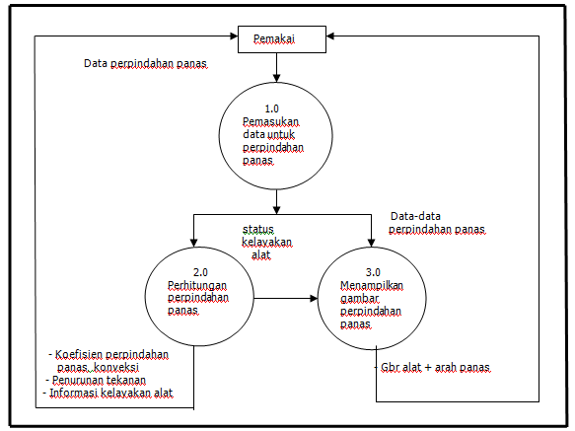
Gambar 2. Data Flow Diagram level 1 Sistem Simulasi

Pada data flow diagram level 1, proses system simulasi perpindahan panas dibagi menjadi 3 proses, yaitu proses proses pemasukan data untuk perpindahan panas (1.0), proses informasi perhitungan perpindahan panas (2.0) dan proses menampilkan gambar perpindahan panas (3.0). Untuk proses pemasukan data perpindahan panas (1.0), data yang menuju ke system yaitu data simulasi yang berupa data perpindahan panas seperti jenis alat, temperatur, kapasitas zat dan nama zat. Informasi yang keluar dari proses 1.0 adalah data-data perpindahan panas yang akan ditampilkan. Proses (2.0) menghasilkan nilai koefisien perpindahan panas konveksi, penurunan tekanan dan informasi kelayakan alat. Nilai koefisien perpindahan panas konveksi dihitung dengan Persamaan 11 dan Persamaan 14, Nilai penurunan tekanan dihitung dengan Persamaan 20 dan Persamaan 21. Proses menampilkan gambar perpindahan panas (3.0) memberikan gambaran alat dan arah panas

- Hasil dan pembahasan
Dari proses 1 sampai dengan 3 pada gambar 2, data-data untuk perhitungan desain alat perpindahan panas harus disajikan dalam bentuk format yang mudah dimengerti sistem. Untuk memasukkan data-data yang sesuai dengan format, dibuat form pemasukkan data yang tersaji pada gambar 3.
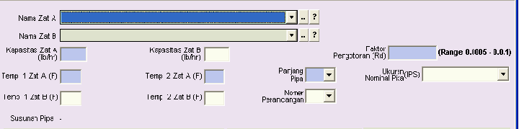
Gambar 3. Form pemasukan data
Data-data yang dimasukkan pada form diatas harus sesuai dengan batasan nilai yang di tentukan. Setelah semua data selesai dimasukkan, maka sistem memproses perhitungan.
Dalam contoh, kasus yang di ambil adalah untuk zat A digunakan fluida Benzene dengan kapasitas 9820 lb/hr , temperatur masuk alat perpindahan panas 80⁰F dan keluar 120⁰F, dan untuk zat B digunakan Toluene dengan kapasitas 6330 lb/hr, temperatur masuk alat perpindahan panas 160⁰F dan keluar 100⁰F. Hasil yang didapat penurunan tekanan ∆P pada annulus 9.832 psi dan ∆P pada inner pipe 0.095 psi, sedangkan faktor pengotoran Rd adalah 0.001 hr ft² ⁰F / lb. Dari kasus ini kondisi operasi yang direncanakan untuk pemakaian alat perpindahan panas jenis double pipe heat exchanger dapat digunakan, karena yang mempengaruhi keamanan pemakaian alat perpindahan panas antara lain adalah penurunan tekanan yang diperbolehkan maksimum 10 psi dan Rd <= Rd ketentuan .
Form hasil tersaji dalam Gambar 4 dan 5.
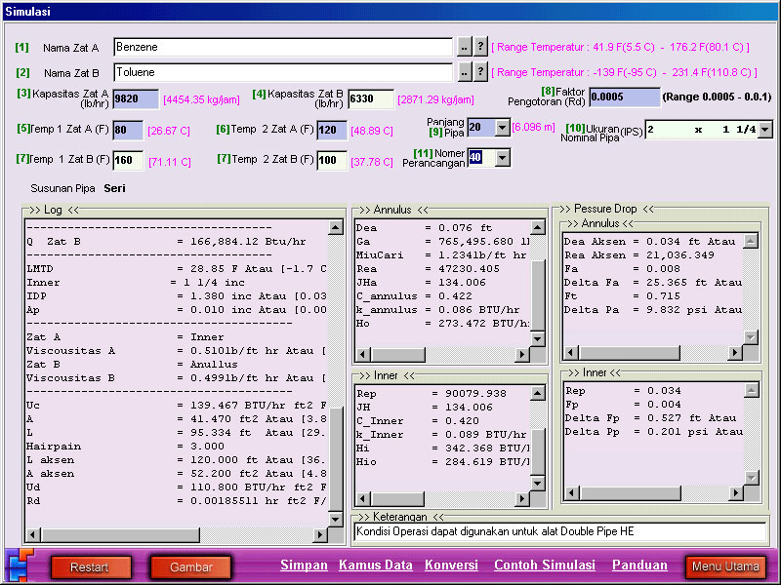
Gambar 4. Simulasi perhitungan desain alat perpindahan panas

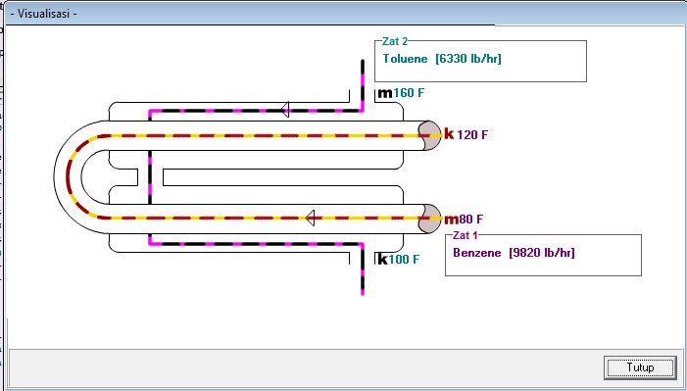
Gambar 5. Alat perpindahan panas (Double Pipe HE)
- Simpulan
Mengacu kepada permasalahan perhitungan yang berhubungan dengan disain alat perpindahan panas yaitu double pipe H.E, dengan dilakukannya pembahasan pada bab-bab sebelumnya, maka dapat diambil kesimpulan bahwa sistem yang dihasilkan mempunyai kemampuan untuk :
- Menampilkan arah distribusi panas pada saat terjadi perpindahan panas.
- Membantu menyelesaikan perhitungan-perhitungan yang berhubungan dengan pendisainan alat perpindahan panas, dalam hal ini yaitu alat perpindahan panas jenis double pipe H.E.
- Melalui system ini pemakai dapat dengan cepat mengetahui kelayakan alat perpindahan panas yang akan didisainnya dimana factor yang paling penting adalah penurunan tekanan dari alat perpindahan panas tersebut.

Daftar Pustaka
[1] Hadisudarmo, I, 1978, Operasi Teknik Kimia 1, Direktorat Pendidikan Menengah Kejuruan, Jakarta
[2] Harriot.P, Smith J.C, McCabe W.L,1985, Unit Operations of Chemical Engineering, Mc Graw-Hill International Book Comp.
[3] Holman, J.P, 1986, “Heat Transfer”, sixth edition, Mc Graw-Hill, Ltd, International
Student Edition.
[4] Jamilah, M, 2002, Visualisasi dan Animasi Medan Listrik dan Medan Magnet, Thesis Magister Universitas Gadjah Mada, Yogyakarta.
[5] Kern, D.Q, 1965, “Process Heat Transfer”, Mc Graw-Hill International Book
Comp, International Student Edition.
[6] Perry.RH, Chilton C.H, 1985, Chemical Engineer’s Hand Book, fifth edition, Mc Graw-Hill Book Company, International Student Edition.
[7] Pranata.A, 2000, “Pemrograman Borland Delphi”, edisi 3, Andi Offset,Yogyakarta

[8] Siswoyo, H, 2004, Penalaran Kualitatif Untuk Evaluasi Perancangan Alat Perpindahan Panas (Heat Exchanger) jenis “Shell and Tube H.E.”, Universitas Gadjah Mada, Yogyakarta.

